Produto | : | Totvs Série 1 Saúde (Personal Med)® | Versão do doc. | : | BR_001
Caminho | : | Atendimento Clinico / Paciente / Abrir /Ficha do paciente

Neste guia rápido você irá aprender como Utilizar os exames da especialidade de Ginecologia.
O Objetivo este guia rápido é facilitar o uso destes exames para o bom entendimento de todos.

Exames
- Acesse o modulo Atendimento Clinico / Paciente / Abrir.

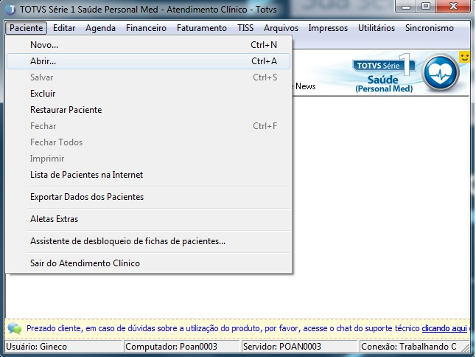

- Digite o nome do paciente, clique em “Buscar” selecione o paciente desejado e clique em “Ok”.

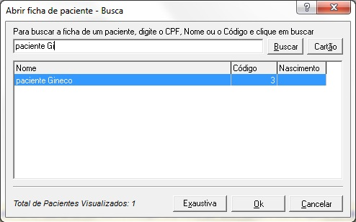

- Na ficha do paciente há varias aletas que podem ser bem utilizadas.

Anticoncepção
- Ao acessar a ficha do paciente selecione a aleta “Anticoncepção”.

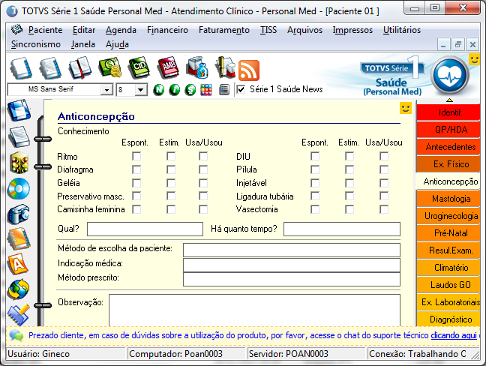

- Poderá informar dados mais precisos sobre a forma de anticoncepção que este paciente utiliza.

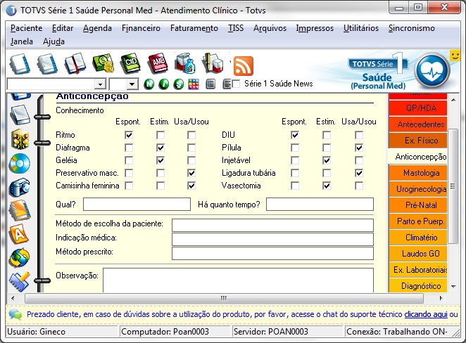

Mastologia
- Exame

- Na Ficha do paciente também possui a aleta “Mastologia”.

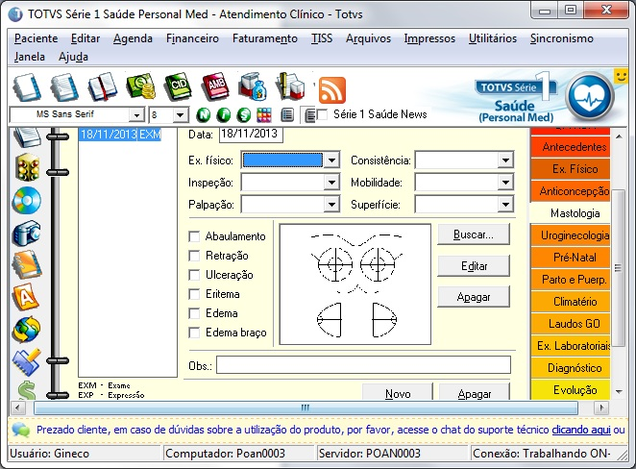

- Clicando em “Novo” teremos três opções de exames.

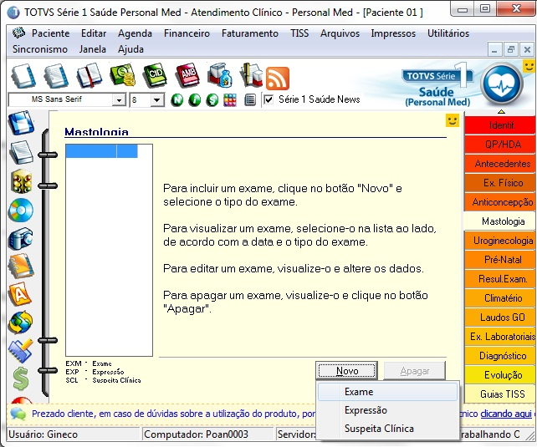

- Selecionando a opção “Exame” podemos registrar as informações, clicando em “Buscar” podemos inserir uma imagem da própria paciente ou podemos deixar a imagem padrão do Personal Med, Após registrar estas informações salvamos a ficha.

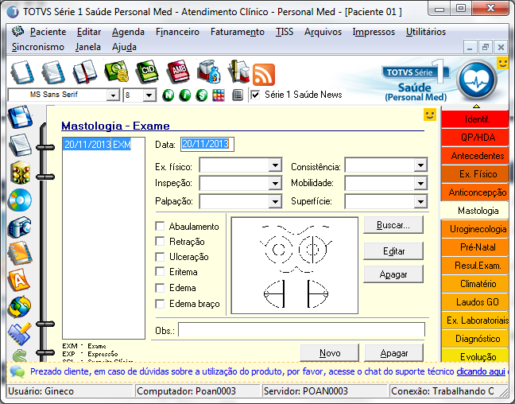

- Expressão

- Selecionando “Expressão” podemos realizar mais registros sobre o paciente apenas marcando as opções desejadas.

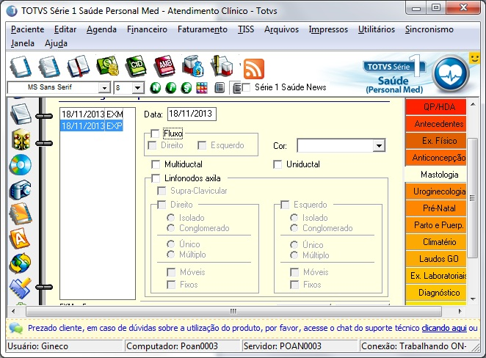

- Segue abaixo aleta com as informações inseridas.

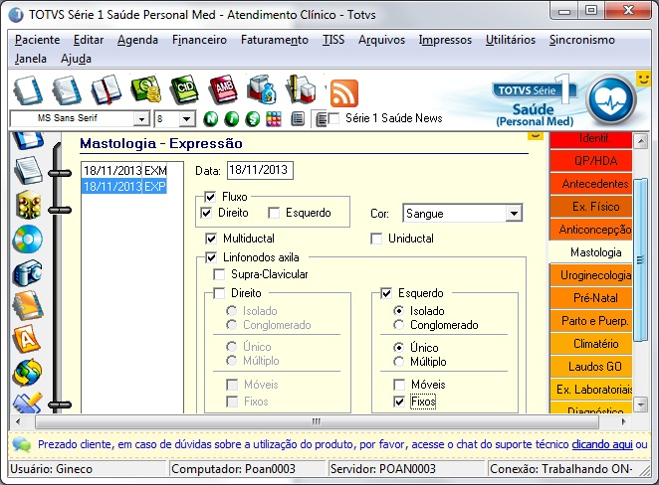

- Suspeita Clinica

- Selecionando o exame de “Suspeita Clinica” podemos selecionar as opções desejadas nas setas.

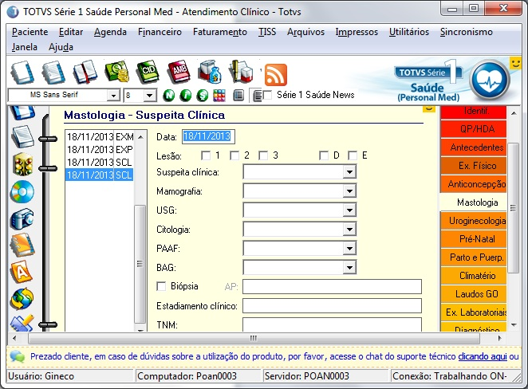

- Conforme imagem abaixo, após apenas salve as informações inseridas.

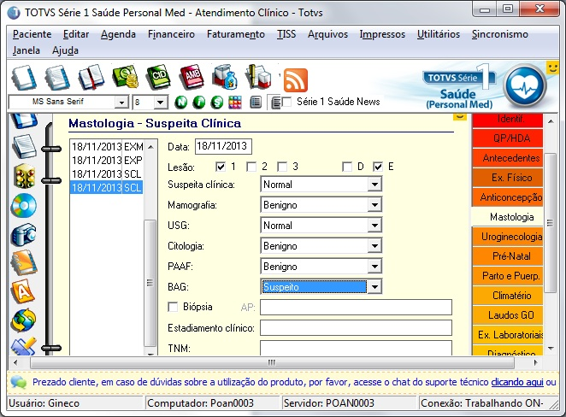

Uroginecologia
- Específico

- Acessando a aleta “Uroginecologia” há duas opções de exames.

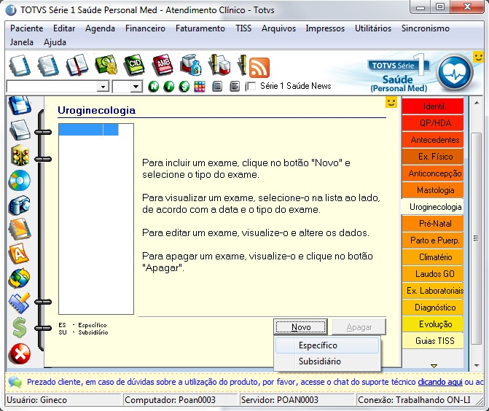

- Selecionando o exame “Específico”, podemos selecionar e marcar as opções desejadas.

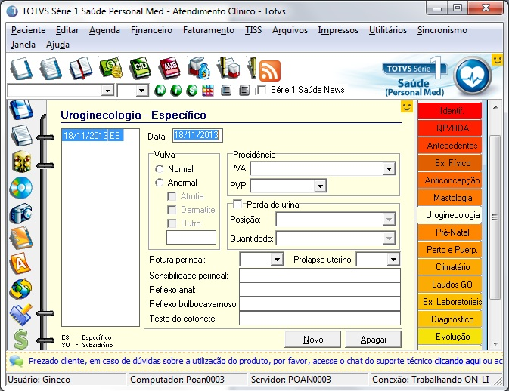

- As informações inseridas contribuem para a utilização da ficha do paciente.

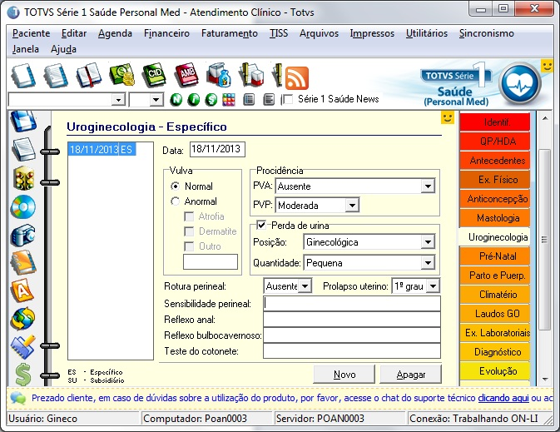

- Subsidiário

- O Exame “Subsidiário” possui mais campos de texto para o preenchimento.

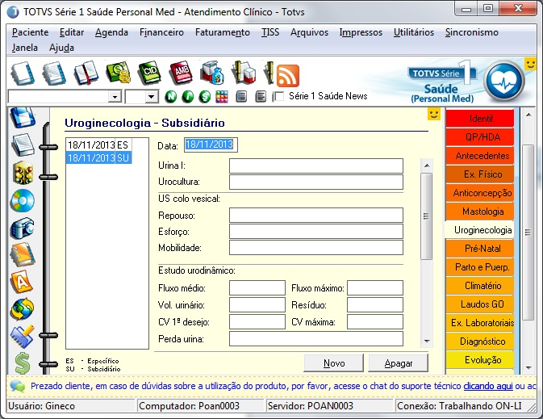

Pré-Natal
- Na ficha do paciente possui a aleta “Pré-Natal” que devemos clicar em “Nova Gest.” Para inserir.

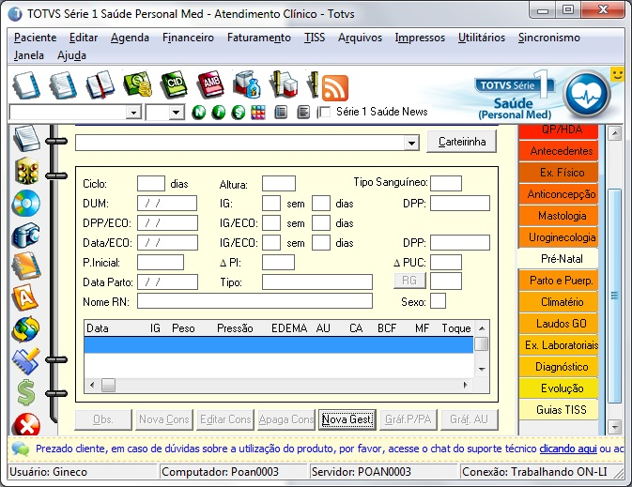

- Ao clicar nesta opção terá uma mensagem de confirmação, clique em “Sim” para inserir nova gestação.

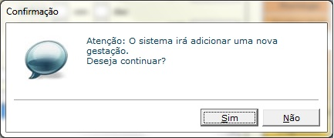

- Esta aleta pode auxiliar no acompanhamento do período da gravidez desta paciente, clique em “Nova Cons”.

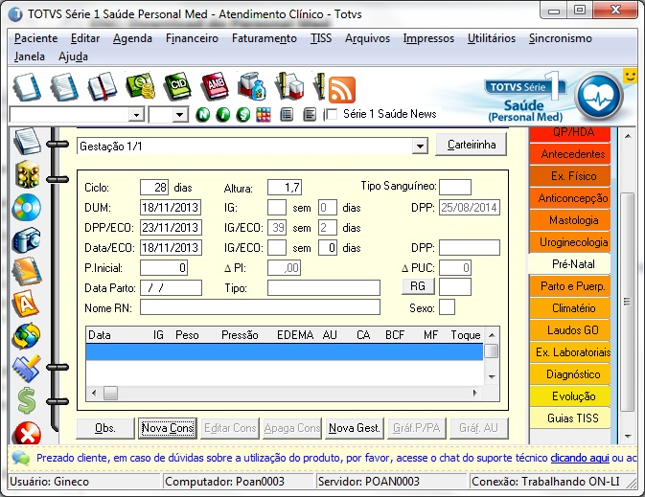

- Poderá outras informações e após clique em “Ok”.

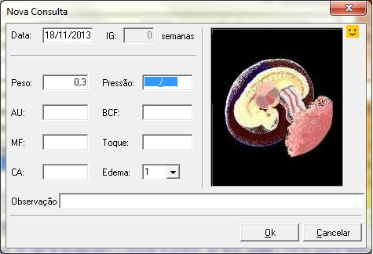
- Na tela da nova gestação clique em “RG” que terá opções para serem marcadas, após clique em “Ok” e salve os dados.

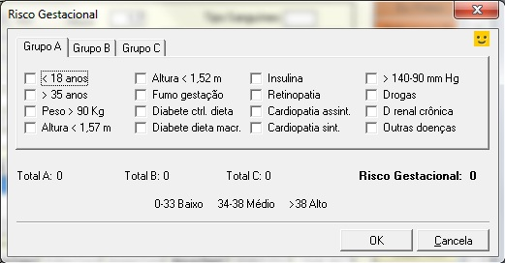

Climatério
- Na ficha do paciente possui a aleta “Climatério” que possui inserir informações sobre o paciente, clicando em “Novo” poderá inserir mais informações.

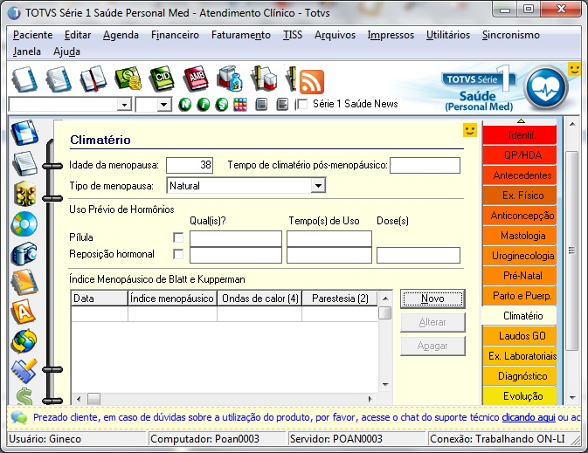

- Segue abaixo as informações preenchidas, apenas clique duas vezes sobre a opção solicitada e selecione o que mais se adequa com a paciente e após em “Ok” e salve os dados inseridos.

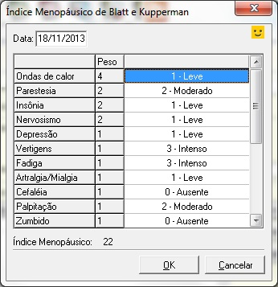

Parto e Puerperal
- A aleta “Parto e Puerperal” contem três exames de parto e pós-parto.

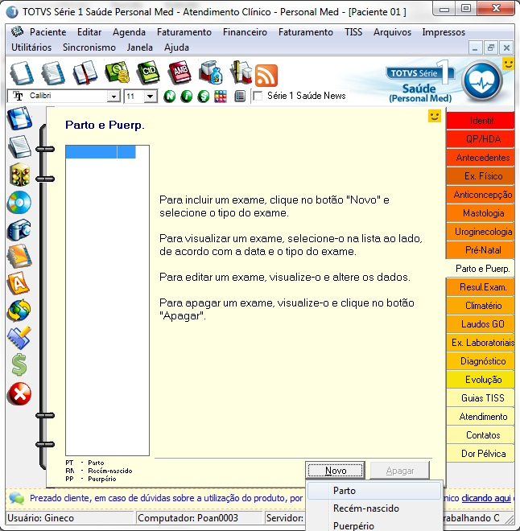

- Parto

- Selecionando a opção “Parto” estarão disponíveis para o preenchimento algumas informações sobre o parto da paciente.

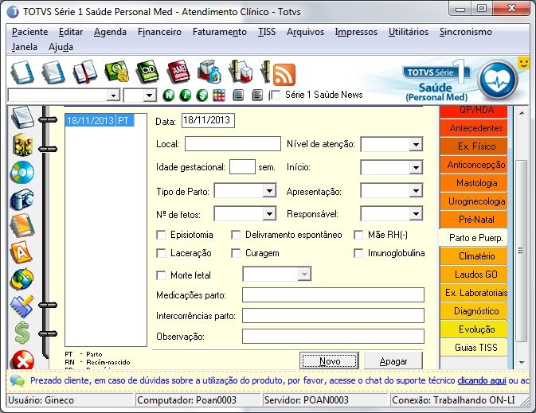

- Após o preenchimento da aleta salve as informações.

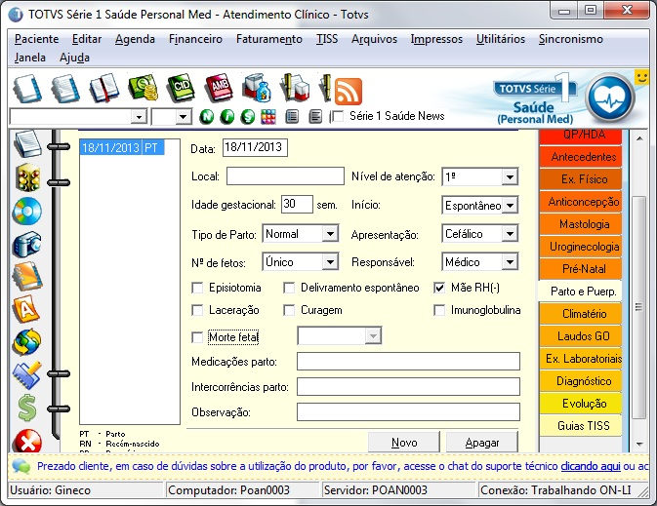

- Recém-nascido

- A opção “recém-nascido” é utilizada para o preenchimento com os dados do Bebê.

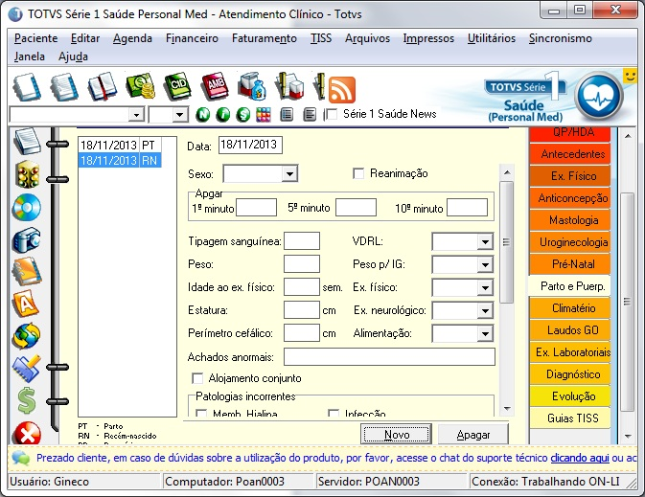

- Após todo preenchimento terá que salvar as informações.

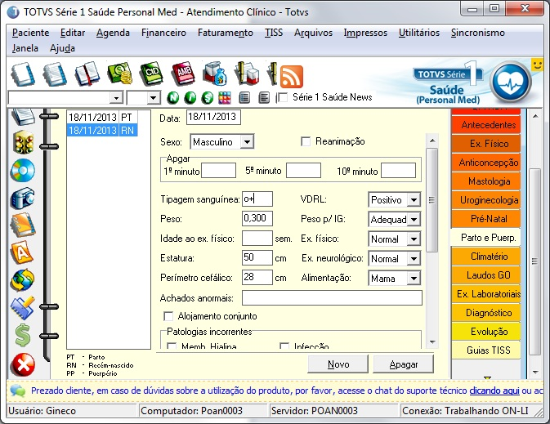

- Puerpério

- A “Puerpério” disponibiliza para o preenchimento como as queixas e ate anticoncepções da paciente, após preencher totalmente salve os dados.

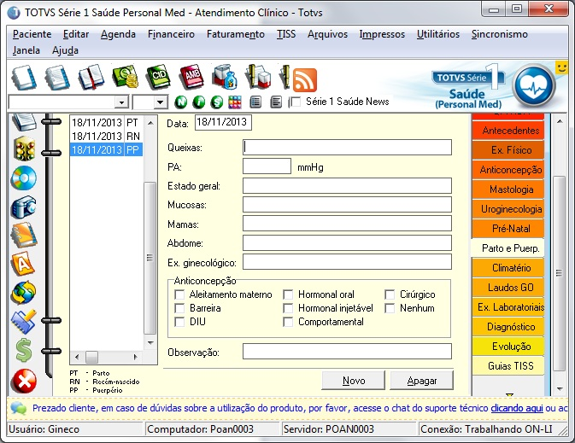

Laudos GO

- Na ficha do paciente possui a aleta “laudos GO”.

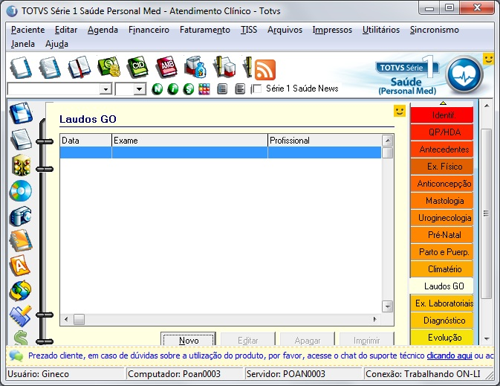
- Na opção “Novo” esta disponibilizado vários exames da especialidade, todos se baseiam na mesma forma de preenchimento, clique sobre o que deseja realizar.

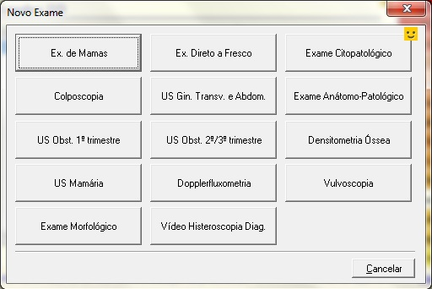

- Inserindo informações nas abas sobre o exame clicado, no caso “Exame de Mamas”.

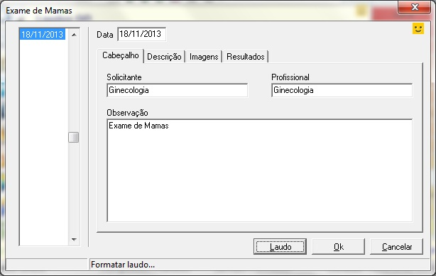

- Na aba “Descrição” pode inserir apenas a descrição deste exame.

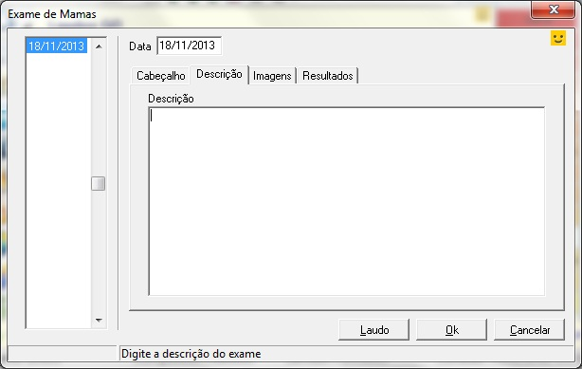

- A aba de imagens pode clicar em “Imagens” para inserir imagens dos pacientes, abaixo de cada imagem segue o botão de edição.

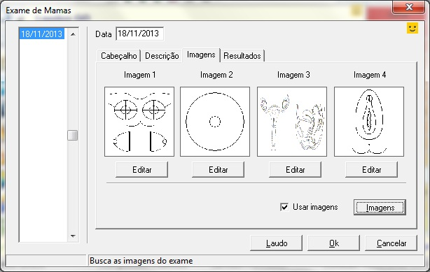

- Na ultima aba “Resultados” inserimos os resultados destes exames, e após clicamos na opção “Laudo” que será preenchida as informações necessárias para depois imprimi-las.

